Dormir cara amunt
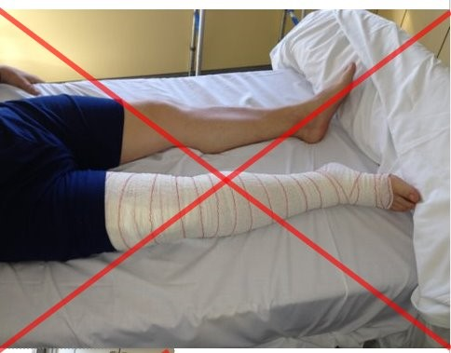 | 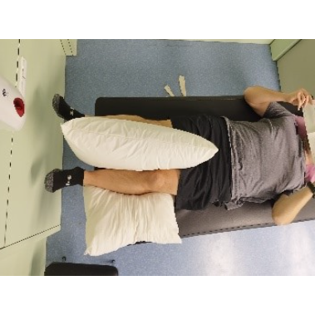
NO girar la cama operada, els dits han de mirar cap amunt. Pot col·locar un coixí entre les cames i al lateral per ajudar-se a mantenir la postura.
Dormir de costat
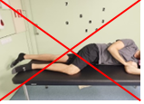 | 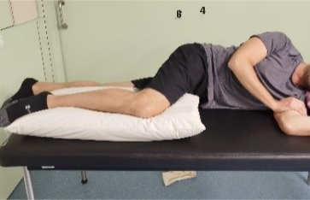
NO dormir de costat sobre la cama operada. Pot dormir sobre la cama sana posant un coixí sota la cama operada.
Aixecar-se/entrar llit |  | Aixecar-se/seure a la cadira
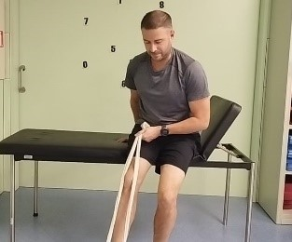 | 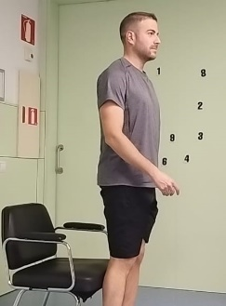
Colocar-se a la vora del llit pel costat sà. Amb el cos ben recte aixecar-se treient la cama operada amb ajuda d’una cinta. Per entrar ajudar-se amb la cinta i pujar primer la cama operada. | Estirar lleugerament la cama operada per disminuir la càrrega i recolzar-se amb els braços per seure/aixecar-se.

Posicions a evitar a la cadira
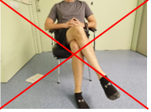 | 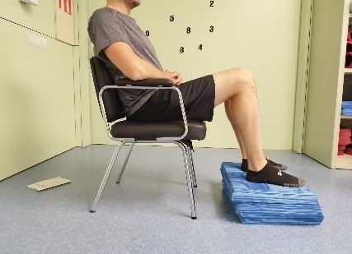 | 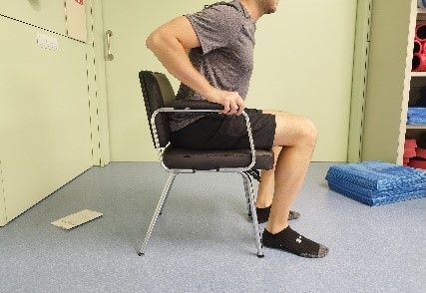
NO creuar la cama operada per sobre de la sana. | No asseure´s en cadires baixes o sofàs massa tous/baixos per evitar col·locar els genolls per sobre de l’alçada dels malucs. | No inclinar-se cap endavant amb el cos o anar a agafar res que estigui al terra.
Vigilar al caminar | Entrar al cotxe | Com caminar amb crosses i pujar i baixar escales
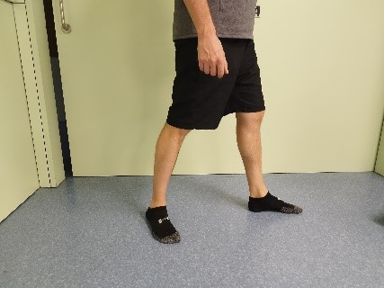 |  | CONSIDERACIONS GENERALS PTG  
Evitar pivotar/girar sobre la cama operada en recolzament | Estirar lleugerament la cama operada al seure/aixecar-se.  Pot ajudar-se amb els braços per entrar la cama al cotxe. | Escanejant el codi QR pot accedir a indicacions adicionals

Utilitza el teu navegador habitual. Clicar a sobre de cada imatge per poder visualitzar els vídeos dels exercicis.
Utiliza tu navegador habitual. Clicar encima de cada imagen para poder visualizar los videos de los ejercicios

